产品描述
简介：产品分为柴油发动机型、直流马达型、升降臂有二节、三节、升降高度从10 米至32 米、所有机型全高度行走、曲臂延伸升降、转盘360°旋转。不同机型配备不同的动力源，以适应室内室外的不同要求。使用柴油机或者蓄电池动力驱动，配合有效的几何设计和超长的跨越半径，使该款机型可以有效地避开棘手的障碍物作业。紧凑的工业设计底盘，优异的原地零尾摆旋转能力，因此低于20 米的曲臂式升降机能在有限的空间灵活操作。曲臂式升降平台是您维修,安装,修剪等高空作业的理想工具。

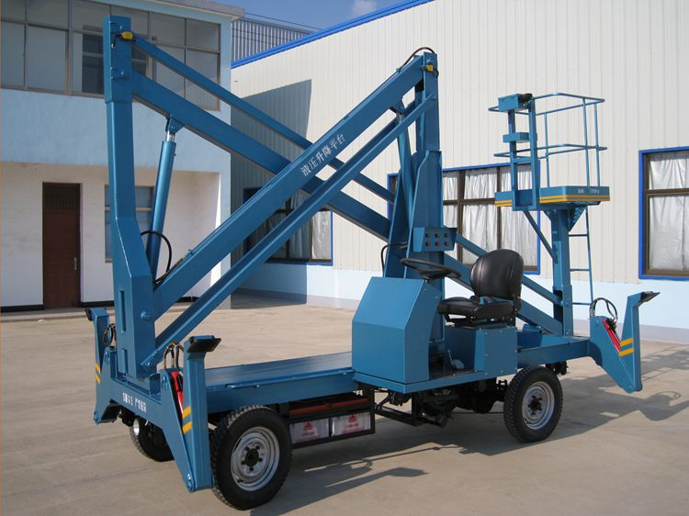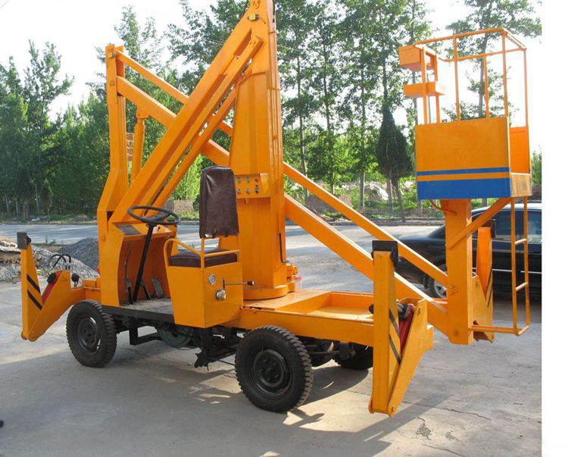
产品特点：
★ 转盘360°旋转，液压平台水平转动，小臂上下摆动.
★ 贮藏高度2 米,易于通过门道.
★ 紧凑的旋转半径和宽度,允许在拥挤的场地工作.
★ 平台全比例控制.
★ 平台装载限制,提高了安全性.
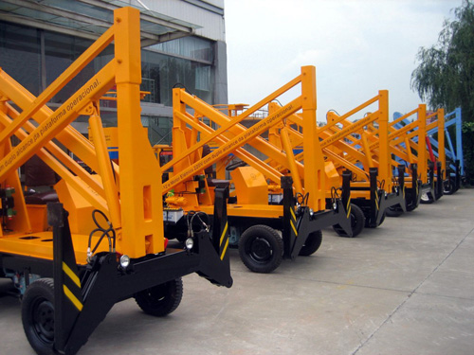
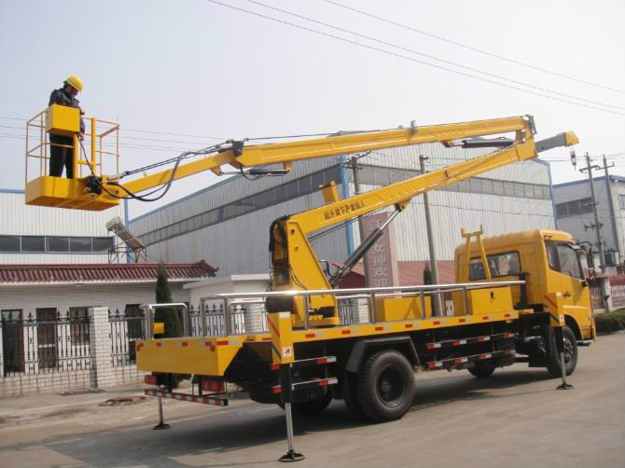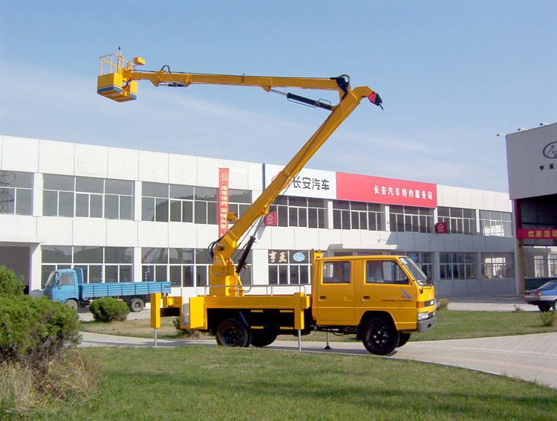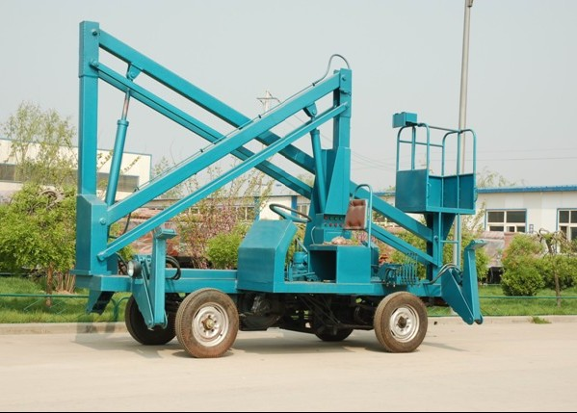
★ 两人带工具同时工作
★ 单手柄平滑比例控制所有动作
★ 两轮或四轮驱动（可选择配置实心轮胎或履带式）
★ 提升速度快，尾部零摆动，适合在空间受限的地方工
★ 坚固耐用,可靠,易于维护保养
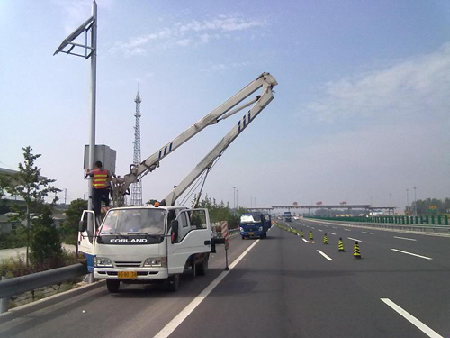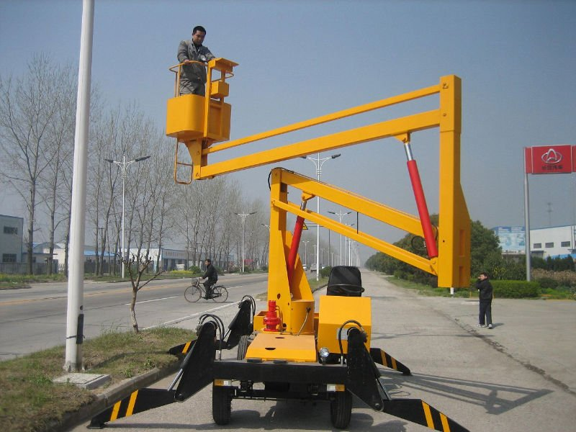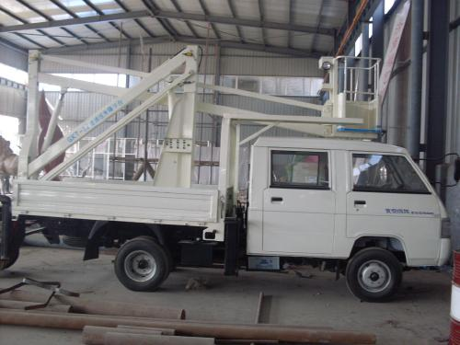
曲臂式液压升降机参数：

型 号 | SJZQ-10.5 | SJZQ-12 | SJZQ-13
最大作业高度(m) | 10.5 | 12 | 13
最大作业半径(m) | 3.4 | 3.4 | 4
旋转高度 | 360度 | 360度 | 360度
平台载荷(Kg) | 160 | 160 | 160
外型尺寸(mm) | 3500X1700X2900 | 3800X1900X2900 | 3900X1950X3000
整机重量(Kg) | 1600 | 1900 | 2000
升降速度(m/s) | 0.05-0.09 | 0.05-0.09 | 0.05-0.09
工作压力(Mps) | 10 | 10 | 10
行走速度(Km/h) | 15-30 | 15-30 | 15-30
抗风力 | ≤5级 | ≤5级 | ≤5级

